**KIPFILET WRAP met komkommer en roomkaas**

**Porties** [7](http://theanswerisfood.com/5-wrap-hapjes/) wrap hapjes

INGREDIËNTEN

* 1/4 komkommer
* 4 plakjes kipfilet
* 1 el roomkaas met kruiden
* 1  wrap

INSTRUCTIES

1. Snij de komkommer in dunne plakken met een dunschiller.
2. Smeer de wrap in met roomkaas, verdeel hier de kipfilet en de komkommer over.
3. Rol de wrap op en snij met een scherp mes in hapjes.

NOTITIES

Snij de komkommer in dunne plakken. Smeer de wrap in met roomkaas, verdeel hier de kipfilet en de komkommer over. Rol de wrap op en snij met een scherp mes in hapjes.

**KIPFILET WRAP met ijsbergsla en roomkaas**

**Porties** [7](http://theanswerisfood.com/5-wrap-hapjes/) wrap hapjes

INGREDIËNTEN

* IJsbergsla
* 4 plakjes kipfilet
* Roomkaas/paturain met kruiden (light variant)
* 1 grote wrap

INSTRUCTIES

1. Smeer de wrap in met roomkaas.

2. Kipfilet er op leggen.

3. IJsbergsla blaadjes

2. Rol de wrap op en snij met een scherp mes in hapjes.

NOTITIES

**TONIJN WRAP met rucola en roomkaas**

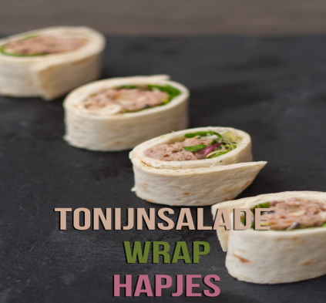

**Porties** [20](http://theanswerisfood.com/5-wrap-hapjes/) wrap hapjes (MAG OOK DE HELFT MAKEN)

INGREDIËNTEN

* 320 GRAM TONIJN UIT BLIK
* 2 el yoghurt OF MAYO HALFVOL
* EVT. 1/2 el italiaanse kruiden
* peper en zout
* 3 wraps
* rucola OF IJSBERGSLA
* BEETJE roomkaas met kruiden

INSTRUCTIES

1. We beginnen met het maken van de tonijnsalade. Laat daarvoor de tonijn uitlekken en doe deze in een schaal. Voeg de yoghurt, kruiden en peper en zout toe en roer goed door. Proef of je het goed op smaak vind.
2. Leg een wrap klaar. Schep daar nu een paar eetlepels van de salade op, zorg dat de salade in een streep in het midden legt. Als je de wraps oprolt moet overal evenveel tonijn zitten. Leg ook een beetje rucola naast de tonijn.
3. Om te zorgen dat je wraps mooie rolletjes blijven gebruik je roomkaas. Aan een kant van de tonijn smeer je de wrap in met roomkaas. Begin dan vanaf de andere kant met rollen.
4. Als je rolletje goed blijft zitten snij je hem met een scherp mes in stukjes. Blijft hij nog niet goed zitten kun je er nog wat meer roomkaas op smeren.

NOTITIES

Heerlijke stukken tonijn in water

* Makkelijk te gebruiken in zowel warme als koude gerechten
* Slechts 0,5 gram vet per 100g

**CARPACCIO WRAP**

**Porties** [7](http://theanswerisfood.com/5-wrap-hapjes/) wrap hapjes

INGREDIËNTEN

* carpaccio
* pijnboompitjes
* rucola melange
* parmezaanse kaassnippers
* groene pesto
* wrap

INSTRUCTIES

1. Dunne laag pesto aanbrengen op de wrap

2. Plakjes carpaccio er op leggen.

3. Pijnboompitjes naar smaak erover.

4. Parmezaanse kaas naar smaak erover strooien.

5. Rucola melange er op leggen.

6. Rol de wrap op en snij met een scherp mes in hapjes.

NOTITIEs

Dit is wel een calorierijk hapje. Alle ingrediënten apart zijn gezond maar samen moet je wel een beetje oppassen.

In **pesto** zit vitamine A , C en eiwit. Deze voedingstoffen maken pesto gezond. Wel zit er veel vet in, maar grotendeels onverzadigd. Pesto is erg smaakvol, dus je hebt er weinig van nodig. Let bij het kopen op de hoeveelheid zout die er in zit.

**Pijnboompitten** zijn gezonde pitjes (zaden van een dennenboom), bevatten wel redelijk wat calorieën, maar voornamelijk enkelvoudige onverzadigde vetzuren. Dit zijn vetten die je nodig hebt voor onder andere je hart, longen en hersenen en ze verlagen de kans op hart- en vaatziekten. Verder bevatten ze fosfor, magnesium, calcium, ijzer en natrium. Een gezond pitje dus en meestal erg lekker!

Gezonde kaassoorten: **Parmezaan**

Parmezaan is ook zeker niet een van de magerste kaassoorten en bevat ook nog wel eens flink wat zout. Maar dat is op zich geen ramp voor een kaas die je meestal gebruikt als extraatje in gerechten. Parmezaanse kaas is daarnaast erg rijk aan eiwitten en aan calcium.

**Carpaccio** is mager vlees. Het bevat weinig vet en koolhydraten. Het is eiwitrijk. Het nadeel is dat het rood vlees is. Geadviseerd wordt in NL max 500 gram rood vlees per week. Dus een portie carpaccio kan prima.

**Meloen met ham**

[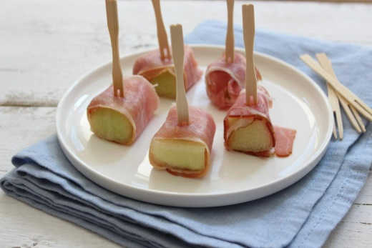](http://s1279.photobucket.com/user/lekkerensimpel/media/2014/juli/2D412D75-CF7D-4554-A4DE-68602777103A_zps3u2qassa.jpg.html)

**Porties** [7](http://theanswerisfood.com/5-wrap-hapjes/) wrap hapjes

INGREDIËNTEN

* halve galia meloen
* plakjes parmaham of serranoham
* snufje peper

INSTRUCTIES

1. Snijd de galiameloen in stukjes die even breed zijn als je plakjes ham. Leg een stukje meloen op een plakje ham.

[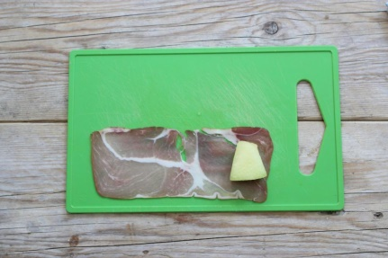](http://s1279.photobucket.com/user/lekkerensimpel/media/2014/juli/5BFBFE65-194F-4DFB-A13B-A46A07B6E82A_zpshcrnz4p5.jpg.html)

2. Rol de ham helemaal op en zet het hapje vast met een prikkertje. Als laatste een snufje peper er overheen. Maak op deze manier alle hapjes en smullen maar!

[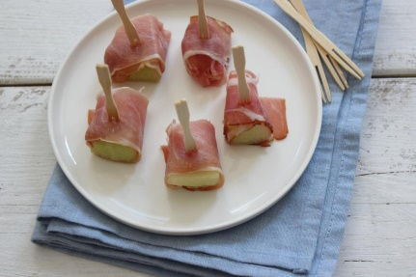](http://s1279.photobucket.com/user/lekkerensimpel/media/2014/juli/D198976A-3226-410B-B211-C2860625B6CD_zpsoupyke0q.jpg.html)

NOTITIES

Serrano ham is niet alleen zeer smakelijk maar draagt bij aan een gezonde en evenwichtige voeding. De ham is rijk aan proteïnen, fosfor, calcium en bevat aanzienlijke hoeveelheden vitaminen B1 en B2. Het heeft een laag zoutgehalte in vergelijking met veel andere vleeswaren en bevat veel onverzadigde vetzuren.

Een eenvoudig, maar heerlijk hapje..

Een plakje komkommer, stukje brie een walnoot en als laatste een drupje honing erop ......

**Komkommer met brie en walnoot**

**Porties**

INGREDIËNTEN

* Komkommer
* Brie
* Walnoten

INSTRUCTIES

1. Snij de komkommer aan plakjes, laat de schil er omheen

2. Brie aan vierkantje plakjes snijden en op de komkommer leggen

3. Walnootje er op

4. Evt. drupje honing er op

NOTITIES

Noten hebben lage glycemische index

Uit meerdere onderzoeken blijkt dat het eten van noten, in combinatie met andere veranderingen in het dieet, de bloedsuikerspiegel en het cholesterolgehalte in het bloed verbeteren bij personen met type 2.

**Walnoten** zijn de enige noten die alfa-linoleenzuur bevatten, een type omega – 3 vetzuren.

**Brie** bevat veel vitamines o.a. vitamine B12, maar is wel vet en zout. Pas op met te veel.

**Dadel met geitenkaas en walnoot**

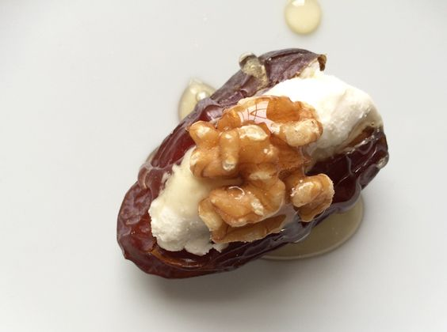

**Porties**

INGREDIËNTEN

* Dadel
* Geitenkaas
* Walnoten
* Honing

INSTRUCTIES

1. Snij de dadel open, verwijder eventueel de pit

2. Doe een beetje geitenkaas in de dadel

3. Walnootje er op

4. Evt. drupje honing er op

NOTITIES

Geitenkaas kies evt. voor light variant. Geitenkaas zit vol vitamines maar er zitten ook vetten in.

**Dadels** Nu zijn dadels nogal suikerrijk, dus dit kan vreemd in de oren klinken. Maar deze suikers worden niet omgezet in vetten, en hebben een gunstig effect op diabetes. Een banaan heeft een hogere glycemische index dan dadels. Ze zorgen voor de groei van gunstige darmbacteriën, verzadigen en gaan ontsteking tegen.

**Kipfilet met roomkaas en stukje groene paprika**

INGREDIËNTEN

* Plakjes kipfilet
* Roomkaas light
* Groene paprika

INSTRUCTIES

1. Besmeer plakjes kipfilet met roomkaas

2. Snij de paprika aan kleine lange stukjes

3. Leg een stukje paprika op de ingesmeerde kipfilet plakjes

4. Rol de plakjes op en snij ze evt. door de helft

NOTITIES

.

Rood-wit-blauwe fruitspies

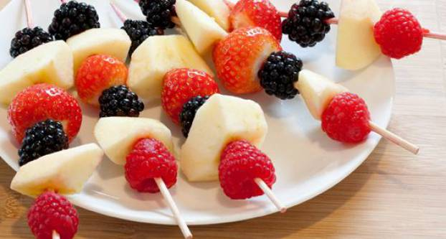

**Bereiding**

**Haal** de kroontjes van de aardbeien. Schil en snijd de appels in partjes.

**Rijg** het fruit aan de satéprikkers in de kleurvolgorde rood-wit-blauw. Aan elke prikker twee stukjes appel, twee bramen, één aardbei en één framboos.

Eet smakelijk!

**Ingrediënten**

100 g bramen

2 kleine appels

100 g aardbeien

50 g frambozen

6 satéprikkers

**Voedingswaarden**

Koolhydraten 6,4 g  
waarvan suikers 5,8 g  
Vet 0,1 g  
waarvan verzadigd 0 g  
Eiwit 0,5 g  
Vezels 1,4 g  
Groente 0 g  
Kcal 33  
Zout 0 g

**Fruit met pindakaas**

INGREDIËNTEN

* Appel
* Pindakaas
* Evt. pecannootje
* Zie voor ingrediënten en maken pindakaas dip bij de instructies

INSTRUCTIES

1. Snij de appel aan stukjes

2. Dit heb je nodig voor een flink schaaltje pindakaasdip:

* 250 ml Griekse yoghurt of andere dikke yoghurt
* 1 tot 2 el pindakaas
* 1 thl cacao poeder

2. Zo maak  je het:

Doe de yoghurt in een schaaltje en doe de pindakaas erbij. Roer goed door tot het 1 geheel is geworden. Ik gebruikte pindakaas met stukjes maar zonder stukjes gaat ook prima. Maar net wat je lekker vind. Roer er vervolgens een theelepel cacao poeder door. Doe dit niet te enthousiast anders zit je straks helemaal onder de poeder. Doe in een leuk schaaltje of bewaar het afgedekt in de koelkast als je het mee wilt nemen bijvoorbeeld.

NOTITIES

De combinatie van vezel en fruit zorgen voor een langzame vertering en dus voor een stabiele bloedspiegel. Elke dag een appel als tussendoortje doet veel voor de stofwisseling, gewichtsbeheersing en een stabiele bloedsuikerspiegel. Maak er een gewoonte van! Je gewicht en energie varen er wel bij.

Combineer eventueel appelschijfjes met noten. Of rasp hem en strooi er het eveneens diabetes-vriendelijke kaneel over.

**Komkommer met toefje paturain (light)**

INGREDIËNTEN

* Komkommer
* Paturain light

INSTRUCTIES

1. Snij de komkommer in niet al te dunne plakken

2. doe met een slagroomspuit of met een lepeltje wat paturain op de plakjes komkommer

NOTITIES

.

**CAPRESE Spiesjes**

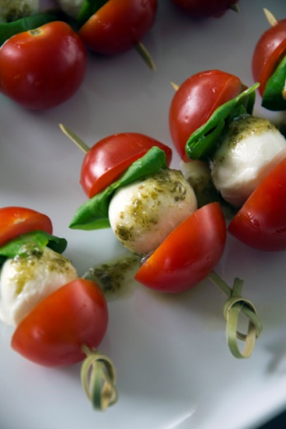

INGREDIËNTEN

**voor  15 hapjes:**

* 15 kleine bolletjes mozzarella
* 15 Cherry tomaten
* 15 blaadjes verse basilicum
* basilicum- of pesto-vinaigrette
* peper en zout
* prikkertjes

INSTRUCTIES

1. Halveer de Cherry tomaatjes.

2. Prik een half tomaatje aan een stokje.

3. Rijg hier een blaadje basilicum op, gevolgd door een bolletje mozzarella.

4. Sluit af met een half tomaatje.  
Bestrooi evt. de spiesjes met peper, zout en vinaigrette. Je kunt ook klein beetje pesto er op smeren.

NOTITIES

**Komkommersnack**

**Porties** voor +/- 30 stuks

INGREDIËNTEN

* Komkommer
* Zak gefruite uitjes (conimex)
* 200 gr pindakaas
* 1 eetlepel bruine suiker
* 1 theelepel sambal oelek
* 1 eetlepel tomaten ketchup
* 1 eetlepel ketjap (zoet)

INSTRUCTIES

1. Snij de komkommer in niet al te dunne plakken

2. Leg ze op keuken papier om het overtollige vocht weg te nemen. Als de komkommer te nat is hecht de pindakaas niet goed.

3. Meng de pindakaas met de bruine suiker, de sambal, de ketchup, de ketjap en een snuf zout.

4. Smeer het mengsel dik op de plakken komkommer en dip dit in de gefruite uien en de snack is klaar. Doe de uitjes er pas op voor het serveren, dan blijven ze lekker krokant.

In plaats van sambal en ketchup kun je ook een paar lepels Vietnamese chilisaus nemen.

**Cherrytomaat met parmaham**

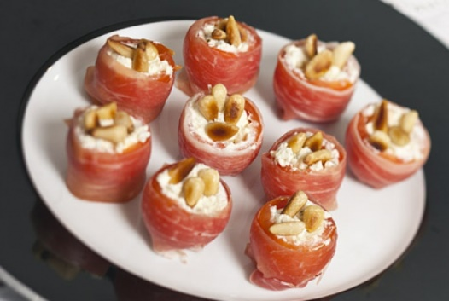

**Ingrediënten**

12 cherrytomaatjes

1 eetl pijnboompitjes

50 gr roomkaas

4 plakjes parmaham

**Bereiding**

Snijd de kapjes van de cherrytomaatjes af en hol ze uit. Verhit eventueel een klein koekenpannetje op het vuur en rooster de pijnboompitten zonder boter of olie goudbruin. Pijnboompitjes kunnen er ook zo op. Vul de tomaatjes met de roomkaas. Snijd de plakken parmaham in de lengte in 3 repen. Omwikkel elk cherrytomaatje met een reepje parmaham en verdeel de pijnboompitjes over de roomkaas.